

Press Release

**15 agosto 2019**

**A Sony celebra um êxito sem precedentes nos Prémios EISA 2019, incluindo a primeira vitória de sempre em Inovação Fotográfica**

A Sony tem o prazer de anunciar que recebeu, pela primeira vez, sete prémios da prestigiada *Expert Imaging and Sound Association*, incluindo a sua primeira vitória na categoria de Inovação Fotográfica. Constituída por 55 publicações de 29 países de todo o mundo, a EISA é internacionalmente conhecida pela sua experiência em tecnologia de consumo e a Sony sente-se honrada pelo reconhecimento que lhe foi atribuído, no que respeita à sua excelência técnica e inovação na indústria da eletrónica.

INOVAÇÃO FOTOGRÁFICA EISA 2019-2020

**Sony Real-time Eye AF**



Os mais recentes algoritmos de focagem automática em tempo real da Sony são decisivos. As funções avançadas Real-time Eye AF e Real-time Animal Eye AF focam, com precisão, os olhos de uma pessoa ou de um animal para retratos extremamente nítidos. Os fotógrafos podem mesmo selecionar o olho preferencial (esquerdo ou direito) do seu sujeito como ponto focal. As melhorias potenciadas pela IA também permitem o seguimento preciso e fiável dos sujeitos em movimento: no modo de focagem automática contínua, a Real-time Eye AF mantém a focagem num sujeito em movimento, mesmo que parte do seu rosto esteja temporariamente encoberto ou não esteja a olhar diretamente para a câmara. Esta tecnologia notável também foi implementada, pela primeira vez, num smartphone - o Sony’s Xperia 1[1].

LENTE PRIME GRANDE ANGULAR EISA 2019-2020

**Sony FE 24mm F1.4 GM**

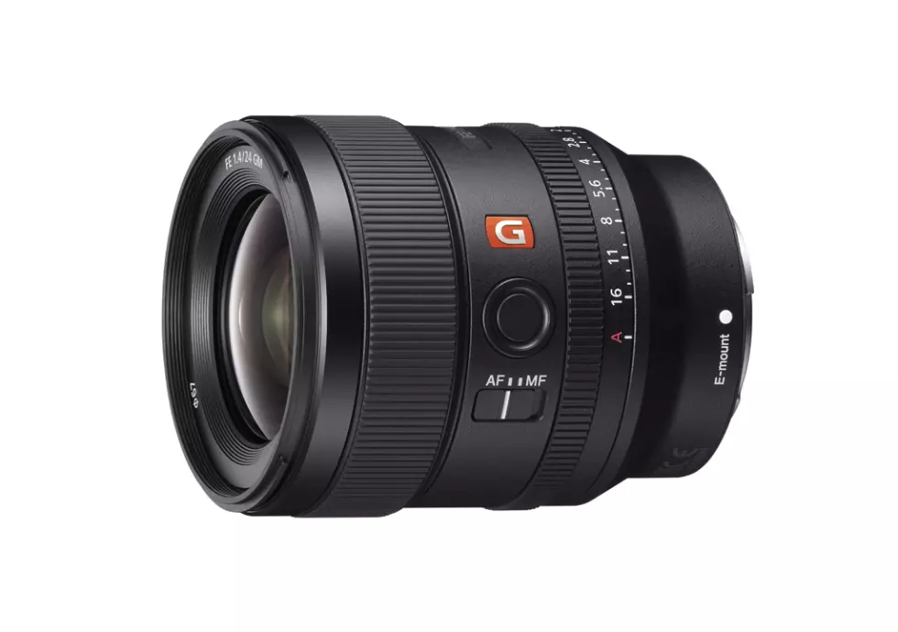

A FE 24mm F1.4 GM da Sony é uma lente prime especialmente concebida para oferecer imagens incrivelmente nítidas, tanto no centro como nas extremidades do fotograma, mesmo na abertura máxima F1.4. O design ótico integra 10 grupos com 13 elementos, incluindo elementos XA (asféricos extremos) e três elementos ED (dispersão extrabaixa), para assegurar uma qualidade de imagem impressionante. Além disso, o diafragma de 11 lâminas cria uma abertura circular para fundos magnificamente desfocados. Respeitando os padrões rigorosos das lentes G Master, a FE 24mm F1.4 GM combina a alta resolução e um bokeh deslumbrante, tão característicos da série G Master. O DDSSM de elevada potência garante uma focagem rápida, precisa e silenciosa, enquanto a distância focal mínima de 24 cm pode ser utilizada para captar grandes planos espetaculares. Ao mesmo tempo, também é a lente mais compacta e leve da sua categoria e é extremamente eficiente na supressão de reflexos sagitais, quando utilizada para captar imagens das estrelas.

LENTE PRIME RETRATO EISA 2019-2020

**Sony FE 135mm F1.8 GM**

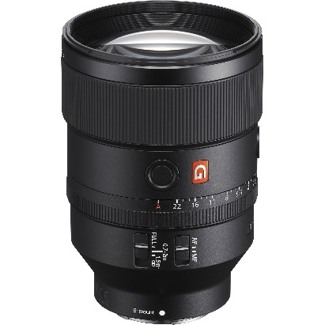

A FE 135mm F1.8 GM da Sony é uma lente verdadeiramente notável. É extremamente precisa de canto a canto e, simultaneamente, a suavidade dos fundos desfocados e realces brilhantes resulta em imagens excecionais, mesmo na abertura F1.8. Isto é obtido através de um design ótico inovador que coloca elementos de vidro XA (asféricos extremos) e Super ED (dispersão extrabaixa) no grupo frontal, para corrigir eficazmente todas as aberrações comuns da lente teleobjetiva. Com uma construção à prova de pó e de salpicos, foi concebida para suportar condições climáticas desafiantes, enquanto o anel de abertura tradicional proporciona uma utilização fácil e intuitiva. A FE 135mm F1.8 GM apresenta uma distância focal mínima de 70 cm, com uma relação de ampliação de 0.25x ideal para grandes planos, e o motor de focagem automática de elevado desempenho permite uma focagem extremamente rápida, precisa e silenciosa dos sujeitos em movimento.

LENTE PRIME TELEOBJETIVA EISA 2019-2020

**Sony FE 400mm F2.8 GM OSS**

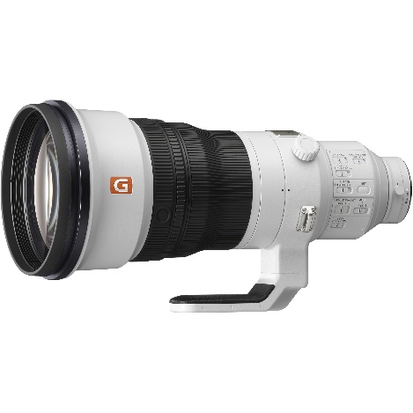

A primeira lente E-mount prime superteleobjetiva de grande abertura da Sony é uma das mais leves da sua categoria e é perfeitamente equilibrada. Esta lente emocionante produz uma qualidade de imagem brilhante, enquanto oferece uma velocidade e precisão de focagem extraordinárias. Apresenta um design ótico inovador com três elementos de fluorite e dois motores lineares XD de alta velocidade, para um seguimento rápido dos sujeitos em movimento. A abertura circular de 11 lâminas produz fundos magnificamente desfocados e é compatível com as lentes de teleconversão E-mount 1.4x e 2.0x da Sony, para um alcance ainda maior.

CÂMARA FOTOGRÁFICA E DE VÍDEO EISA 2019-2020:

**Sony α6400**

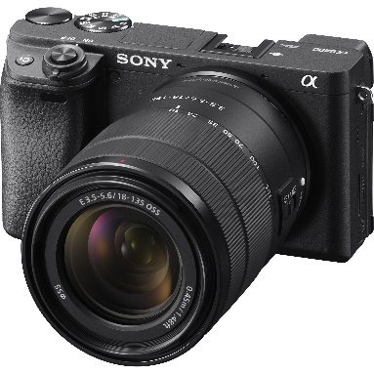

Perfeita para criadores de conteúdos que captam o mesmo número de vídeos e de fotografias, a α6400 reúne um conjunto das tecnologias mais avançadas da Sony da sua aclamada gama full-frame, numa câmara APS-C compacta e leve. Indubitavelmente, o destaque vai para as funções inovadoras da Sony, Real-time Tracking e Real-time Eye AF, que mantêm o seu sujeito nítido e focado ao mover-se à volta do fotograma. Outras opções de vídeo avançadas incluem a gravação 4K HDR, perfis S-Log para uma gradação cromática de nível profissional, um ecrã totalmente inclinável a 180 graus e uma tomada de microfone para a gravação de som de alta qualidade.

CÂMARA COMPACTA EISA 2019-2020

**Sony Cyber-shot RX100 VI**

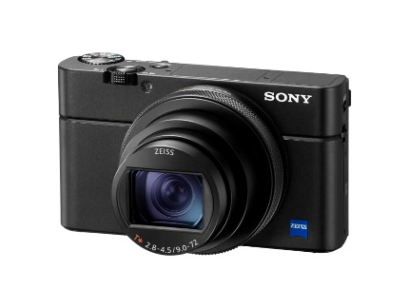

A Cyber-shot RX100 VI da Sony está repleta de tecnologias fotográficas inovadoras, sem sacrificar a portabilidade de uma câmara de bolso, a resposta rápida e a elevada qualidade de imagem que se tornaram no marco distintivo da gama RX100. A sua estrutura compacta integra uma lente ZEISS® Vario-Sonnar T* 24-200mm F2.8 – F4.5 retrátil impressionante, visor eletrónico e flash incorporado, oferecendo toda a flexibilidade de que necessita para captar cada momento, especialmente durante as viagens.

O sensor CMOS tipo 1.0 empilhado de 20,1 megapíxeis, combinado com a focagem automática de olhos rápida e fiável, proporciona imagens e retratos incrivelmente nítidos. A câmara oferece ainda um modo de disparo de 24 fps e um conjunto impressionante de funções de vídeo, incluindo a gravação em 4K e câmara superlenta. Com as suas tecnologias sem fios, tais como Bluetooth, NFC e Wi-Fi, liga-se facilmente ao seu smartphone ou tablet para uma partilha de imagens em movimento.

**MELHORES AUSCULTADORES COM CANCELAMENTO DE RUÍDO EISA 2019-2020**

**Sony WH-1000XM3**

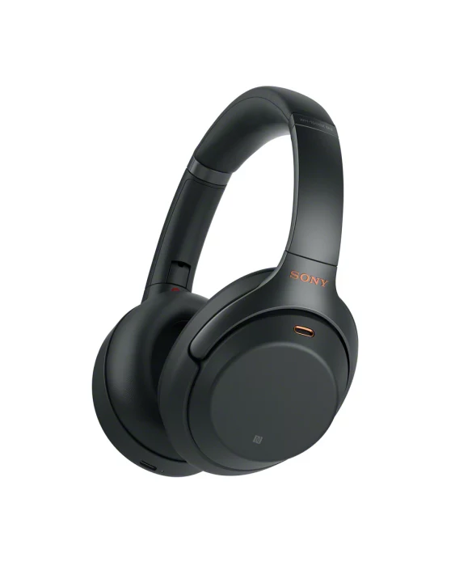

Com um novo design melhorado, os emblemáticos auscultadores com cancelamento de ruído WH-1000XM3 da Sony oferecem um nível de conforto excelente para todos os utilizadores, quer estejam um voo de longo curso ou a caminho do trabalho. A sua impressionante tecnologia de cancelamento de ruído de múltiplos níveis apresenta um desempenho de processamento de sinal quatro vezes superior relativamente ao modelo anterior e até se adapta a diferentes pressões atmosféricas, tornando-se no companheiro de viagem ideal. Ajustar o volume e selecionar músicas da sua playlist é muito mais fácil, através do touchpad situado no exterior do auricular direito, e pode personalizar funcionalidades adicionais na app Sony Headphones Connect. A autonomia da bateria oferece-lhe umas impressionantes 30 horas de utilização, com uma única carga (cancelamento de ruído ativado), e um carregamento rápido de mais dez minutos permite-lhe ter mais cinco horas de audição. Os WH-1000XM3 são fornecidos com bolsa de transporte, cabo de carregamento, cabo de auscultadores e um adaptador para avião.

**Sobre a Sony Corporation**

A Sony Corporation é uma empresa de entretenimento criativo com uma base sólida de tecnologia. Desde jogos, serviços de rede, de música, filmes, eletrónica, semicondutores até serviços financeiros, a Sony visa encher o mundo de emoções através do poder da criatividade e da tecnologia. Para mais informações, visite: http://www.sony.net/

A câmara do Xperia 1 possui AF Eye (autofoco) capaz de identificar e manter um olho humano em foco. Verificado pelo SpecTRAXService da Strategy Analytics em relação às especificações de câmaras publicadas para mais de 14.000 smartphones. Correto a partir de 24 de fevereiro de 2019.

1. Xperia 1’s camera features Eye AF (autofocus) capable of identifying and keeping a human eye in focus. Verified by Strategy Analytics' SpecTRAXService against the published camera specifications for over 14,000 smartphones. Correct as of the 24th February 2019.